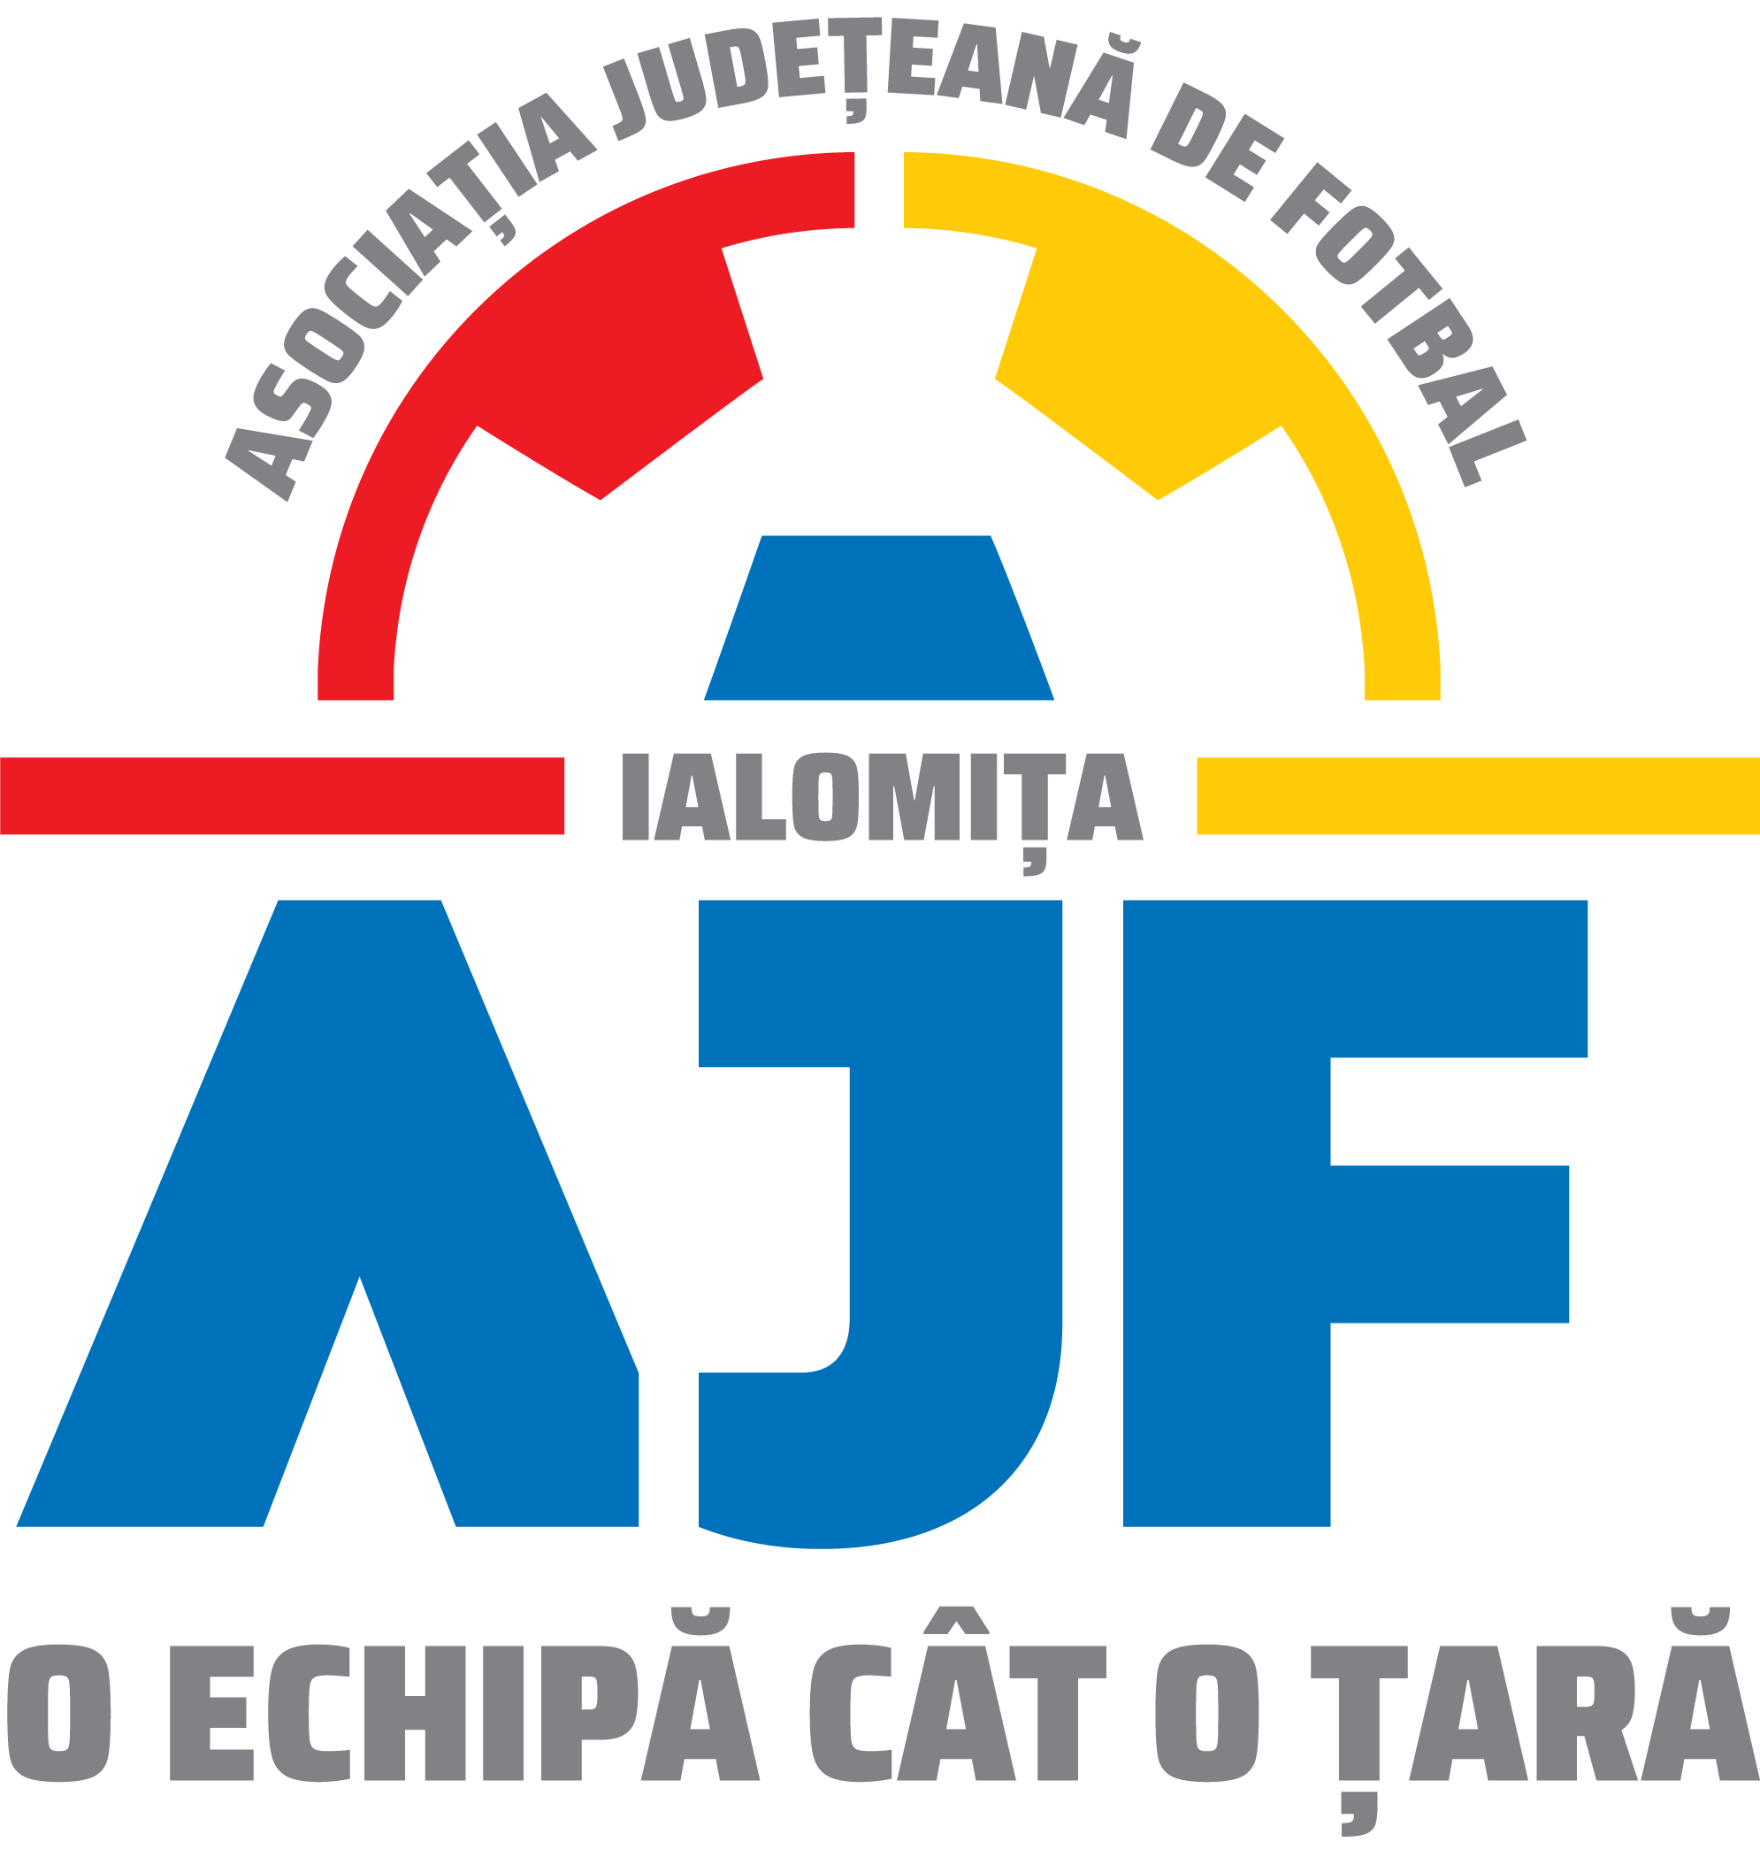

ASOCIAȚIA JUDEȚEANĂ DE FOTBAL IALOMIȚA

Strada Sporturilor, Nr. 1, Slobozia, Ialomița
Telefon/ fax: 0243 212249
E-mail: ajf.ialomita@frf.ro

FORMULAR ANUAL DE ACTUALIZARE DATE
SEZONUL 2025 – 2026

1 | Denumirea completa a structurii sportive
2 | Sediul/Adresa de corespondenta
3 | Telefon/Fax
4 | E-mail
5 | Certificat de identitate sportiva  (numărul de identificare, numărul si data emiterii)
6 | Culorile clubului
7 | Reprezentanții  asociației/clubului | Nume si prenume |  | Funcția |  | Telefon mobil
7 | Reprezentanții  asociației/clubului | 1 |  | Preşedinte
7 | Reprezentanții  asociației/clubului | 2 |  | Vicepreședinte
7 | Reprezentanții  asociației/clubului | 3 |  | Delegat
7 | Reprezentanții  asociației/clubului | 4
8 | Nume Antrenor Seniori |  |  |  | Telefon:
9 | Nume Antrenor Juniori |  |  |  | Telefon:
10 | Specimenele de semnătura autorizate | Nume si prenume |  |  | Semnătura
10 | Specimenele de semnătura autorizate | 1
10 | Specimenele de semnătura autorizate | 2

*Anexăm extras de la Registrul Comerțului/Judecătorie(după caz) sau procesul din care rezultă structura organelor de conducere, acționariat, persoanele cu drept de semnătură, eventuale modificări survenite, stare entitate juridică, mențiuni.

* Cunoscând prevederile art. 326 din Codul Penal privind falsul in declarații, declarăm pe proprie răspundere că persoanele de mai sus au dreptul să reprezinte și să angajeze legal clubul/ asociația.........................................................................(se va completa cu majuscule denumirea completă a clubului/asociației) în relațiile cu autoritățile publice române, cu AJF, cu FRF, cu alte foruri fotbalistice sau sportive, precum și cu persoanele juridice sau fizice române și străine, cu respectarea statului și regulamentelor clubului, a Statului si regulamentelor AJF/FRF și a legislației in vigoare.

Președintele asociației/clubului Stampila,

(nume si prenume) ..............................................................

Semnătura,
Data: .................

DECLARAȚIE

Subsemnatul______________________________________________, în calitate de __________________________________declar pe propria răspundere că sunt de acord cu
prelucrarea datelor cu caracter personal pe care le-am comunicat Asociației Județene de
Fotbal Ialomița, ocazie cu care am fost informat cu privire la normele Regulamentului
General pentru Protecția Datelor Personale (GDPR) EU 2016 / 679.

Data ….................................... / Semnătura …………………………

